Dialogværktøj
Pædagogisk assistent

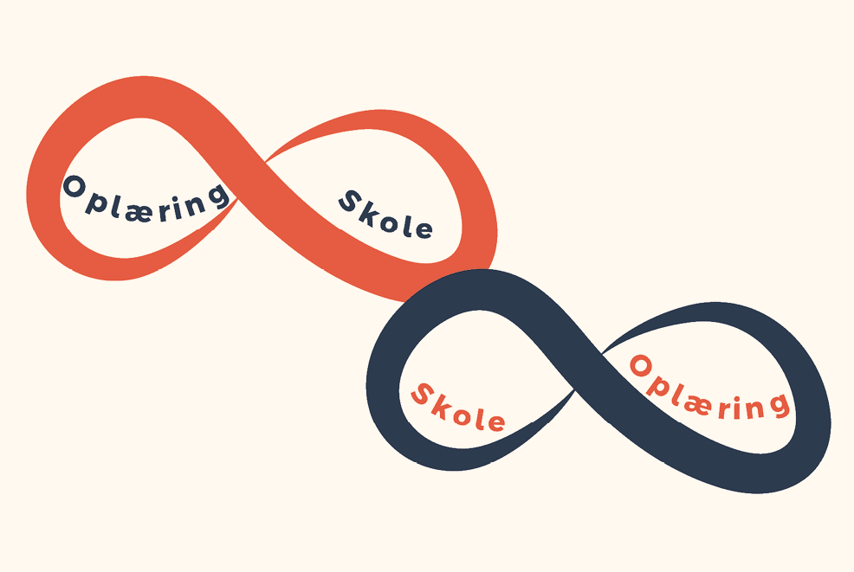

Kære Elev
Dette er dit dialogværktøj. Her kan du beskrive din faglige motivation, dine styrker, det du synes er spændende og det der udfordrer dig. Du kan bruge det, når du skal tale med din underviser og oplæringsvejleder om din uddannelse.

Du skal udfylde det, når du afslutter en skoleperiode - som forberedelse til dit oplæringsforløb. Du skal også udfylde det, når du afslutter i oplæring – som forberedelse til dit næste skoleforløb. Dialogværktøjet skal du tage med til din opstartssamtale i oplæringen – og når du kommer tilbage på skolen.

Værktøjet er udarbejdet af skolen, kommunerne, Region Hovedstaden og FOA.

SOSU H
LUP SOSU H

Indholdsfortegnelse
• Vigtige fagbegreber 3
• Skoleperiode 1A 5
• Oplæringsperiode 1A 6
• Skoleperiode 1B 7
• Oplæringsperiode 1B 8
• Skoleperiode 2A og 2B 9
• Oplæringsperiode 2A og 2B 10
• Skoleperiode 3A 11
• Oplæringsperiode 3A og 3B 12

Vigtige fagbegreber

Skoleperioder | Fagbegreber
S1A | - Pædagogiske aktiviteter  - Leg og legens betydning  - Sundhedsfremme og sygdomsforebyggelse  - Motorisk udvikling og sansning  - Naturen som oplevelsesrum  - Digitale teknologier og teknologiforståelse  - Motivation  - Professionelle relationer  - Kommunikation  - Didaktiske modeller  - Pligter, jf. lovgivning
S1B | - Anerkendelse  - Relationskompetence  - Kommunikationsteori- og metoder  - Bæredygtighed i naturen  - Fantasi og kreativitet  - De styrkede læreplaner  - Etiske dilemmaer  - Professionelle handlemuligheder
S2A | - Trivsel, læring og udvikling  - Omsorg  - Målgruppens udvikling  - Sprogstimulering  - Inklusion  - Det pædagogiske måltid  - Naturfænomener  - Kønsidentitet  - Identitetsdannelse  - Specialpædagogik  - Handleplaner  - Velfærdsteknologi  - Deltagelsesmuligheder og mestring  - Etik og empati  - Hygiejne
S2B | - Etiske dilemmaer  - Professionelle handlemuligheder
S3A | - Ligeværdige fællesskaber  - Mangfoldighed  - Digital mediekultur  - Faglig formidling  - Innovative aktiviteter  - Socialpsykologi  - Ressourcefokusering  - Handlekompetence  - Personlig hygiejne  - Observationsmetoder  - Konflikthåndtering  - Medicinhåndtering  - Dokumentation  - Tværprofessionelt samarbejde  - Sundhedsforståelser  - Sundhedsfremmende aktiviteter  - Bevægelsesvaner  - Samfundsmæssig påvirkning  - Egen kreativitet  - Musik, drama og værksted
S3B | - Etiske dilemmaer  - Professionelle handlemuligheder


Skoleperiode 1A

I denne skoleperiode har jeg haft en særlig faglig interesse for:

I næste oplæringsperiode glæder jeg mig til at lære mere om og fordybe mig fagligt i:

Jeg glæder mig især til at opleve:

Er der noget, du er bekymret for i den næste oplæring, og som din vejleder skal være
særligt opmærksom på:

Vigtige fagbegreber
Fagbegreberne kan hjælpe dig med at holde fokus på det vigtigste i denne periode.
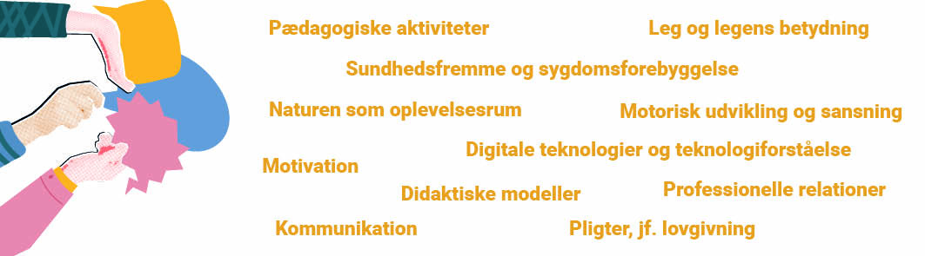
Gå til aktuel side i den lokale uddannelsesplan (LUP)
Skoleperiode 1A: Oversigt over temaerne

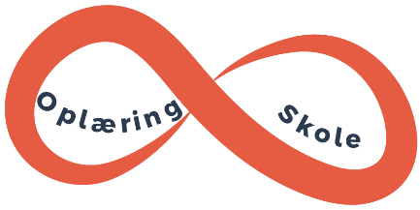
Oplæringsperiode 1A

I denne oplæringsperiode har jeg haft en særlig faglig interesse for:

I næste skoleperiode glæder jeg mig til at lære mere om og fordybe mig fagligt i:

Vigtige fagbegreber
Fagbegreberne kan hjælpe dig med at holde fokus på det vigtigste i denne periode.
Gå til aktuel side i den lokale uddannelsesplan (LUP)
Skoleperiode 1A: Oversigt over temaerne

Skoleperiode 1B

I denne skoleperiode har jeg haft en særlig faglig interesse for:

I næste oplæringsperiode glæder jeg mig til at lære mere om og fordybe mig fagligt i:

Jeg glæder mig især til at opleve:

Er der noget, du er bekymret for i den næste oplæring, og som din vejleder skal være
særligt opmærksom på:

Vigtige fagbegreber
Fagbegreberne kan hjælpe dig med at holde fokus på det vigtigste i denne periode.
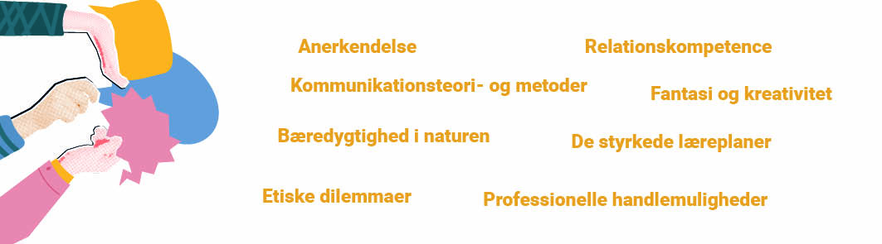
Gå til aktuel side i den lokale uddannelsesplan (LUP)
Skoleperiode 1B: Oversigt over temaerne

Oplæringsperiode 1B

I denne oplæringsperiode har jeg haft en særlig faglig interesse for:

I næste skoleperiode glæder jeg mig til at lære mere om og fordybe mig fagligt i:

Vigtige fagbegreber
Fagbegreberne kan hjælpe dig med at holde fokus på det vigtigste i denne periode.
Gå til aktuel side i den lokale uddannelsesplan (LUP)
Skoleperiode 1B: Oversigt over temaerne

Skoleperiode 2A og 2B

I denne skoleperiode har jeg haft en særlig faglig interesse for:

I næste oplæringsperiode glæder jeg mig til at lære mere om og fordybe mig fagligt i:

Jeg glæder mig især til at opleve:

Er der noget, du er bekymret for i den næste oplæring, og som din vejleder skal være
særligt opmærksom på:

Vigtige fagbegreber
Fagbegreberne kan hjælpe dig med at holde fokus på det vigtigste i denne periode.
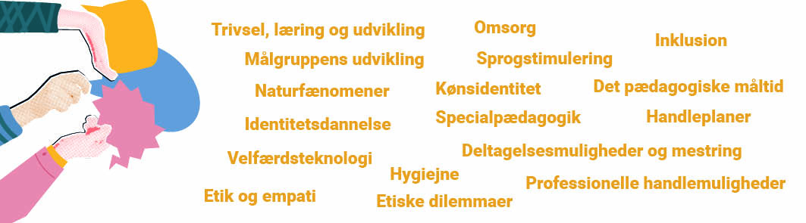
Gå til aktuel side i den lokale uddannelsesplan (LUP)
Skoleperiode 2A: Oversigt over temaerne

Oplæringsperiode 2A og 2B

I denne oplæringsperiode har jeg haft en særlig faglig interesse for:

I næste skoleperiode glæder jeg mig til at lære mere om og fordybe mig fagligt i:

Vigtige fagbegreber
Fagbegreberne kan hjælpe dig med at holde fokus på det vigtigste i denne periode.
Gå til aktuel side i den lokale uddannelsesplan (LUP)
Skoleperiode 2A: Oversigt over temaerne

Skoleperiode 3A

I denne skoleperiode har jeg haft en særlig faglig interesse for:

I næste oplæringsperiode glæder jeg mig til at lære mere om og fordybe mig fagligt i:

Jeg glæder mig især til at opleve:

Er der noget, du er bekymret for i den næste oplæring, og som din vejleder skal være
særligt opmærksom på:

Vigtige fagbegreber
Fagbegreberne kan hjælpe dig med at holde fokus på det vigtigste i denne periode.
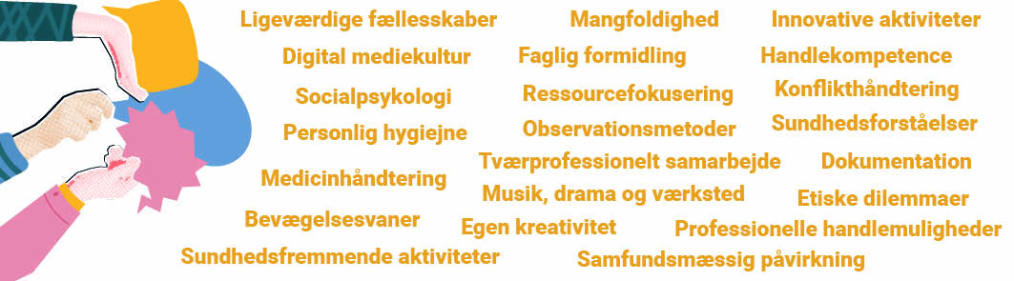
Gå til aktuel side i den lokale uddannelsesplan (LUP)
Skoleperiode 3A: Oversigt over temaerne

Oplæringsperiode 3A og 3B

I denne oplæringsperiode har jeg haft en særlig faglig interesse for:

I næste skoleperiode glæder jeg mig til at lære mere om og fordybe mig fagligt i:

Vigtige fagbegreber
Fagbegreberne kan hjælpe dig med at holde fokus på det vigtigste i denne periode.
Gå til aktuel side i den lokale uddannelsesplan (LUP)
Skoleperiode 2A: Oversigt over temaerne

